附件1

专项应急预案牵头编制部门及编制内容

序号 | 专项指挥部名称 | 应急预案牵头编制部门 | 应急预案编制内容
1 | 达州市防汛抗旱指挥部 | 市水务局 | 防汛抗旱专项应急预案
2 | 达州市地质灾害指挥部 | 市自然资源规划局 | 突发地质灾害专项应急预案
3 | 达州市抗震救灾指挥部 | 市气象局 | 抗震救灾专项应急预案
4 | 达州市森林防灭火指挥部 | 市应急管理局 | 森林防灭火专项应急预案
5 | 达州市气象灾害应急指挥部 | 市气象局 | 气象灾害专项应急预案
6 | 达州市生产安全事件指挥部 | 市应急管理局 | 生产安全事件专项应急预案
7 | 达州市消防安全应急事件指挥部 | 市消防救援支队 | 消防安全事件专项应急预案
8 | 达州市道路交通安全事件指挥部 | 市公安局交警支队 | 道路交通安全专项应急预案
9 | 达州市交通运输事件指挥部 | 市交通运输局 | 公路水路交通运输突发事件专项应急预案
序号 | 专项指挥部名称 | 应急预案牵头编制部门 | 应急预案编制内容
10 | 达州市旅游安全事件指挥部 | 市文化体育旅游局 | 旅游突发事件专项应急预案
11 | 达州市突发环境事件应急指挥部 | 市生态环境局 | 突发环境事件专项应急预案
12 | 达州市生产运行保障事件指挥部 | 市经信局 | 生产运行保障事件专项应急预案
13 | 达州市公共卫生事件指挥部 | 市卫生健康委 | 突发公共卫生事件专项应急预案
14 | 达州市食品药品安全事件指挥部 | 市市场监管局 | 食品药品安全突发事件专项应急预案
15 | 达州市动（植）物疫情事件指挥部 | 市农业农村局、市林业局 | 动（植）物疫情事件专项应急预案
16 | 达州市影响市场稳定事件指挥部 | 市商务局 | 生活必需品市场供应专项应急预案
17 | 达州市金融突发事件应急指挥部 | 市金融工作局 | 金融突发事件专项应急预案

附件2
达州市重特大突发事件应急组织指挥体系图
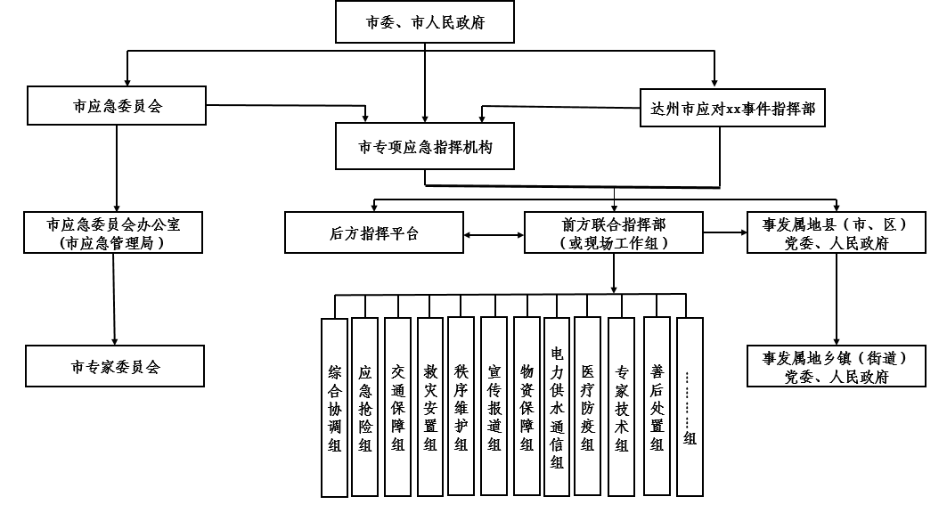
附件3
达州市重特大突发事件应急响应参考流程图